Декабрь 2024 ГОДА
В декабре 2024 года мониторинг атмосферного воздуха осуществлялся Учреждением на базе пяти стационарных постов контроля загрязнения атмосферного воздуха (ПКЗ).

Состояние атмосферного воздуха на территории муниципального образования город Краснодар по данным ПКЗ-1, ПКЗ-2, ПКЗ-3, ПКЗ-4, ПКЗ-5
Концентрации загрязняющих веществ по данным ПКЗ-1, ПКЗ-2, ПКЗ-3, ПКЗ-4, ПКЗ-5 за декабрь 2024 года представлены в таблицах № 1, 2, 3.

В период с 01.12.2024 по 31.12.2024 отсутствуют данные с ПКЗ-1 в связи с переносом поста, с ПКЗ-5 в связи проведением монтажных работ.

Таблица № 1
Средние концентрации загрязняющих веществ согласно данным ПКЗ-2

Вещество | Углерода оксид (CO) | Азота оксид (NO) | Азота диоксид (NO₂) | Аммиак (NH₃ ) | Сера диоксид (SO₂) | Сероводород (H₂S) | Взв. частицы, мг/м³ | Взв. частицы,РМ1 мг//м³ | Взв. частицы, РМ2,5мг м³ | Взв. частицы, РМ10мг/м³ | Метан (СН₄)
Средняя концентрация, мг/м³ | 0,6 | 0,056 | 0,056 | 0,004 | 0,0008 | 0,0017 | 0,0116 | 0,00139 | 0,00258 | 0,0060 | 1,588
ПДКс.с., мг/м³ | 3 | - | 0,1 | 0,1 | 0,05 | - | 0,15 | - | 0,035 | 0,06 | -

Вещество | С₂Н₆  Этан | С₃Н₈  Пропан | С₄Н₁₀  Изобутан | С₄Н₁₀  Бутан | С₅Н₁₂  Пентан | С₅Н₁₂  Изо-пентан | С₆Н₁₄  Гексан | С₇Н₁₆  Гептан | С₈Н₁₈  Октан | С₉Н₂₀  Нонан | С₁₀Н₂₂  Декан | С₁Н₄-С₅Н₁₂ | С₆Н₁₄-С₁₀Н₂₂
Средняя концентрация, мг/м³ | 0,010 | 0,000 | 0,000 | 0,000 | 0,000 | 0,000 | 0,000 | 0,000 | 0,000 | 0,000 | 0,000 | 1,598 | 0,000
ПДКс.с., мг/м³ | - | - | - | - | 25 | - | 7 | - | - | - | - | 50 | 5

Таблица № 2
Средние концентрации загрязняющих веществ согласно данным ПКЗ-3

Вещество | Углерода оксид  CO | Азота оксид  NO | Азота диоксид NO₂ | Аммиак NH₃ | Серы диоксид SO₂ | Сероводород H₂S | Взв. частицы, мг/м³ | Взв. частицы,РМ1 мг//м³ | Взв. частицы, РМ2,5мг м³ | Взв. частицы, РМ10мг/м³ | Метан (СН₄) | С₂Н₆  Этан | С₃Н₈  Пропан | С₄Н₁₀  Изобутан | С₄Н₁₀  Бутан | С₅Н₁₂  Пентан
Средняя  концентрация,  мг/м³ | 0,7 | 0,032 | 0,029 | 0,002 | 0,0008 | 0,0008 | 0,0129 | 0,00109 | 0,00268 | 0,0082 | 2,061 | 0,007 | 0,000 | 0,000 | 0,000 | 0,000
ПДКс.с., мг/м³ | 3 | - | 0,1 | 0,1 | 0,05 | - | 0,15 | - | 0,035 | 0,06 | - | - | - | - | - | 25

Вещество | Бензол  С₆Н₆ | Толуол | Этилбензол  С8Н10 | О-ксилол  С8Н10 | С₅Н₁₂  Изо-пентан | С₆Н₁₄  Гексан | С₇Н₁₆  Гептан | С₈Н₁₈  Октан | С₉Н₂₀  Нонан | С₁₀Н₂₂  Декан | С₁Н₄-С₅Н₁₂ | С₆Н₁₄-С₁₀Н₂₂
Средняя концентрация, мг/м³ | - | - | - | - | 0,001 | 0,000 | 0,001 | 0,000 | 0,000 | 0,000 | 2,069 | 0,001
ПДКс.с., мг/м³ | 0,06 | - | - | - | - | 7 | - | - | - | - | 50 | 5

Таблица № 3
Средние концентрации загрязняющих веществ согласно данным ПКЗ-4

Вещество | Углерода оксид  CO | Азота оксид  NO | Азота диоксид NO₂ | Аммиак NH₃ | Серы диоксид SO₂ | Сероводород H₂S | Взв. частицы, мг/м³ | Взв. частицы,РМ1 мг//м³ | Взв. частицы, РМ2,5мг м³ | Взв. частицы, РМ10мг/м³ | Метан (СН₄) | С₂Н₆  Этан | С₃Н₈  Пропан | С₄Н₁₀  Изобутан | С₄Н₁₀  Бутан
Средняя  концентрация,  мг/м³ | 0,2 | 0,030 | 0,027 | 0,000 | 0,0040 | 0,0000 | 0,0537 | 0,00255 | 0,00552 | 0,0233 | 1,463 | 0,000 | 0,000 | 0,000 | 0,000
ПДКс.с., мг/м³ | 3 | - | 0,1 | 0,1 | 0,05 | - | 0,15 | - | 0,035 | 0,06 | - | - | - | - | -

Вещество | С₅Н₁₂  Пентан | С₅Н₁₂  Изо-пентан | С₆Н₁₄  Гексан | С₇Н₁₆  Гептан | С₈Н₁₈  Октан | С₉Н₂₀  Нонан | С₁₀Н₂₂  Декан | С₁Н₄-С₅Н₁₂ | С₆Н₁₄-С₁₀Н₂₂
Средняя концентрация, мг/м³ | 0,000 | 0,000 | 0,000 | 0,000 | 0,000 | 0,000 | 0,000 | 1,463 | 0,000
ПДКс.с., мг/м³ | 25 | - | 7 | - | - | - | - | 50 | 5

Информация о зафиксированных среднесуточных концентрациях загрязняющих веществ в атмосферном воздухе по данным ПКЗ-1, ПКЗ-2, ПКЗ-3, ПКЗ-4, ПКЗ-5 за декабрь 2024 г. представлена на рисунке 1, 2, 3.

В период с 01.12.2024 по 31.12.2024 отсутствуют данные с ПКЗ-1 в связи с переносом поста, с ПКЗ-5 в связи проведением монтажных работ.
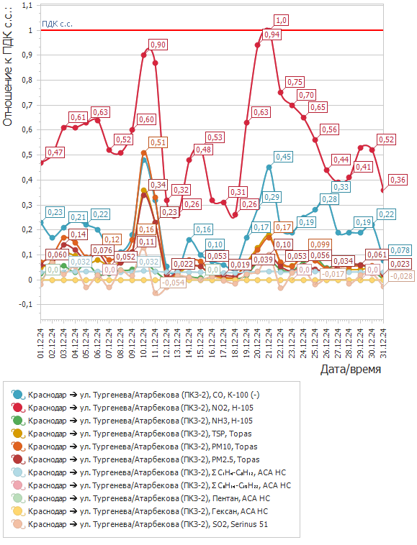

Рисунок 1 – График среднесуточных значений концентраций загрязняющих веществ в атмосферном воздухе к ПДК_{с.с.}
в период с 01.12.2024 г. по 31.12.2024 г. ПКЗ-2

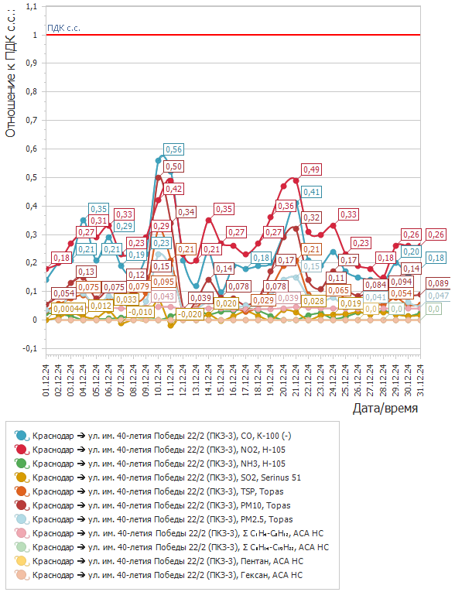

Рисунок 2 – График среднесуточных значений концентраций загрязняющих веществ в атмосферном воздухе к ПДК_{с.с.}
в период с 01.12.2024 г. по 31.12.2024 г. ПКЗ-3

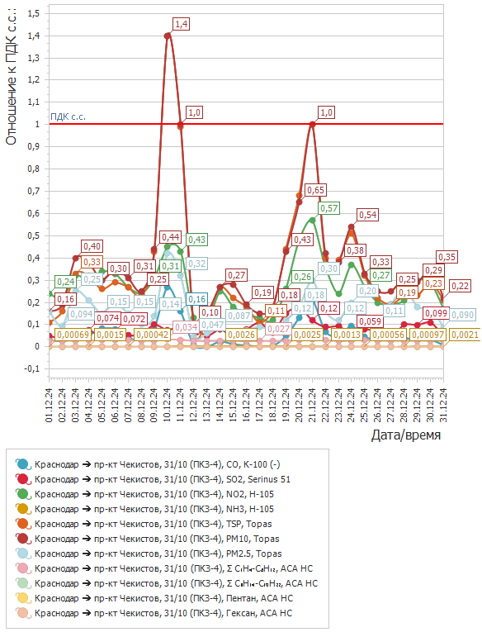

Рисунок 3 – График среднесуточных значений концентраций загрязняющих веществ в атмосферном воздухе к ПДК_{с.с.}
в период с 01.12.2024 г. по 31.12.2024 г. ПКЗ-4

Средний уровень показателя гамма-фона за рассматриваемый период составил:
В период с 01.12.2024 по 31.12.2024 отсутствуют данные с ПКЗ-1 в связи с переносом поста, с ПКЗ-5 в связи проведением монтажных работ. ПКЗ-2 – 16,15мкР/час, ПКЗ-3 – 8,8мкР/час, ПКЗ-4 – 9,7мкР/час.

Директор учреждения Е.А.Вечерка

А.Г.Щёкин
С.Н.Процко
А.В.Минаков

2557094

